**电 子 科 技 大 学**

UNIVERSITY OF ELECTRONIC SCIENCE AND TECHNOLOGY OF CHINA

**学士学位论文**

**BACHELOR THESIS**



**论文题目 精准多波束发射控制技术**

**学 院 英才实验学院**

**专 业 通信工程**

**学 号 2016050203007**

**作者姓名 赵岳**

**指导教师 甘露教授**

摘 要

阵列方向图的综合问题是现代通信的核心问题之一，一直以来都为人们所广泛关注。传统的阵列方向图的综合方法虽然能够完成对目标方向图的综合，但缺乏一定的灵活性，也即当目标方向图发生改变时，阵列流形的权重向量都必须完全重新设计。因此，本文以灵活的精准阵列响应控制算法为研究课题，重点对最新提出的能够灵活实现目标方向图综合的A2RC算法(精准的阵列响应控制算法)和WORD算法(基于权重向量正交分解的阵列相应控制算法)进行了探索和研究，并率先使用上述算法对均匀线性阵列和非均匀线性阵列中多主瓣目标方向图的主瓣和旁瓣进行同时综合，实现了对多主瓣目标方向图中主瓣波束纹波和零陷深度的同时约束。

**关键词：**阵列方向图，灵活的精准阵列响应控制算法，多主瓣，主瓣纹波，零陷深度

ABSTRACT

Pattern synthesis is one of the core problems of modern communication, and it has been widely concerned by people all the time. Although the traditional array pattern synthesis method can complete the synthesis of the desired pattern, it lacks certain flexibility, that is, when the target pattern changes, the weight vector of the array manifold must be completely redesigned. Therefore, this paper takes flexible and precise array response control algorithm as the research topic, focusing on the newly proposed A2RC algorithm (an Accurate Array Response Control algorithm for pattern synthesis) and WORD algorithm (array response control based on Weight vector ORthogonal Decomposition). In this paper, the corresponding control algorithm has been explored and researched. Also, the paper is the first to use the above algorithm to simultaneously synthesize the main lobe and side lobes of the multi-main lobes target pattern in the uniform linear array and the non-uniform linear array with simultaneous constraints on the main lobe beam ripple and side lobe null steering.

**Keywords:** Pattern synthesis, flexible and precise array response control algorithm, multi-main lobes, main lobe ripple, null depth

目 录

第一章 绪论 1

1.1 研究的背景及意义 1

1.2 阵列天线方向图综合的研究历史与现状 1

1.3 本文的主要贡献 2

1.4 本文的结构安排 3

第二章 线性阵列天线的基础理论 4

2.1 均匀线性阵列 4

2.2 非均匀线性阵列 6

2.3 线性阵列接收信号模型 7

2.4 阵列天线方向图相关参数 9

2.4.1 波束主瓣宽度 9

2.4.2 主瓣纹波 11

2.4.3 零陷深度 12

2.5 本章总结 13

第三章 精准波束发射控制算法 14

3.1 自适应滤波理论 14

3.2 基于A2RC算法的波束控制 14

3.2.1 基于A2RC算法的单点控制模型 14

3.2.2 基于A2RC算法的多点控制模型 22

3.3 基于WORD算法的波束控制 27

3.3.1 基于WORD算法的单点控制模型 27

3.3.2 基于WORD算法的多点控制模型 32

3.4 本章总结 36

第四章 目标方向图综合的仿真与分析 37

4.1 目标方向图的工程指标 37

4.2 均匀线性阵列波束图综合 37

4.2.1 基于A2RC算法的线性阵列目标方向图综合仿真 37

4.2.2 基于WORD算法的线性阵列目标方向图综合仿真 39

4.3 非均匀线性阵列波束图综合 41

4.3.1 基于A2RC算法的非均匀线性阵列目标方向图综合仿真 41

4.3.2 基于WORD算法的非均匀线性阵列目标方向图综合仿真 43

4.4 本章总结 44

第五章 全文总结与展望 45

5.1 全文总结 45

5.2 后续工作展望 45

致 谢 47

参考文献 48

外文资料原文 50

外文资料译文 54

第一章 绪论

1.1 研究的背景及意义

2020年，5G即将全面商用，6G也已经启动研发。移动通信技术不断向前的脚步从未停歇。在这一股移动数据的革命热潮中，越来越多的设备和用户接入到了移动网络之中，为了保证通信质量，人们对基站的需求势必与日俱增。而基站的安装成本较高，因此，增大每个基站的覆盖面积，克服天线之间干扰相当重要。为此，经过一代又一代的通信人的努力，波束赋形和大规模 MIMO技术映入眼帘：通过形成更窄的波束和通信系统所具有的极好的鲁棒性，基站能够将波束集中辐射于更小的空间区域内并具有更好的抗干扰能力[1]。在这两项技术之中，阵列天线必不可少。与此同时，除了前面提到的在移动通讯中的应用外，阵列天线在雷达、导航、等领域都有着极为广泛的应用。而且，阵列天线的优化设计方法在提高系统性能、降低成本等方面也起着至关重要的作用。

在阵列天线的设计中，为了实现预期的波束方向图，尤为重要的一环就是确定每一个阵元的复权重值。传统的方法在确定阵列流形的权重向量时往往缺乏灵活性，也即当给定的目标天线方向图发生变化时，即使是非常轻微的变化，整个阵列的权重向量都必须要完全重新设计，这无疑会大大加大了天线方向图综合的复杂度[2]。出于这个原因，寻找一种能够灵活的对阵列方向图进行综合的方法显地极为重要。

1.2 阵列天线方向图综合的研究历史与现状

在过去的几十年来，方向图综合吸引了无数的学者投身其中。Dolph(1946)提出了一种得到切比雪夫方向图的方法，在给定的主瓣宽度的约束条件下，该方法能够得到最小电平的均匀旁瓣[4]。但此法仅限于均匀线性阵列(Uniform Linear Arrays, ULAs)。于是，此后，学者们开始致力于对阵元不等距情况下或者具有非各向同性阵元时的天线方向图综合问题的研究(K. Chen et al., 2007; D. W. Boeringer et al., 2004; V. Murino et al., 1996)。而在此之中，比较主流的方法就是使用全局搜索，经典算法有K. Chen et at. (2007)使用的遗传算法[5]，D. W. Boeringer et al. (2004) 使用的粒子群算法[6]以及V. Murino et al. (1996) 使用的模拟退火算法[7]。虽然这些算法需要较长的仿真时间，但其在实际工程中依旧有着较好的效果。

对于任意阵型，基于自适应天线理论，学者们提出了许多实现期望方向图的方法[8]。例如，根据当前方向图与期望方向图之间的偏差，Olen and Compton(1990)对不同旁瓣处的干扰功率进行不断地迭代调整，实现了对旁瓣电平的有效控制。但是，这种方法不仅缺少对主瓣区域的控制能力，而且计算量极大[9]。因此，为了减少计算量并增加系统的灵活性，基于Olen和Compton的研究，学者们提出了一种能够同时控制主瓣和旁瓣的算法(P. Y. Zhou and M. A. Ingram, 1999), 以及一种能够大大加快收敛速率，减少计算时间的新的算法(W. A. Swart and J. C. Olivier, 1993; W. A. Swart and J. C. Olivier, 1998)[10][11]。

与此同时，最优化理论的发展也对天线方向图综合有着不可磨灭的贡献。H. Lebret and S. Boyd(1997) 将天线方向图综合问题转化为凸优化问题，并用内点法巧妙地解决[12]。随后，W. Fan, V. Balakrishnan et. al(2003)使用二阶锥规划和半定规划得到了鲁棒性很高的天线方向图综合算法[13]，并在各种各样的方向图设计中广泛应用(B. Fuchs, 2014) [14]。

然而，值得注意的是，上述研究历程中所采用的方法有一个共同的缺点，它们都不能灵活的控制阵列响应。也即，当期望的天线方向图发生变化时或根据需求改变期望的方向图时，即使是很小很轻微的变化和改变，阵元的权重向量都必须完全重新设计。为此，Zhang et. al(2017)提出了一种能够精确控制阵列响应的算法，A2RC(Accurate Array Response Control)算法，成功的在原有的方向图基础上，通过重新设计权重向量，实现了原方向图向目标方向图的转化[2]。但考虑到A2RC算法准则是基于全局搜索的，计算量过大，而给出的简化准则又可能会导致方向图的严重失真。因此，一种基于WORD(Weight vector ORthogonal Decomposition)的算法被提出(Zhang et. al, 2018),通过将A2RC算法中的迭代参数转化为实数，成功解决了A2RC算法方向图失真的问题[3]。

1.3 本文的主要贡献

虽然A2RC算法和WORD算法从理论上实现了对阵列响应的控制，但目前其应用的案例并不广泛。经过详细调研，A2RC算法和WORD算法在单主瓣天线方向图综合中的应用案例较多，在多主瓣阵列天线方向图综合中的应用案例较少，且对多主瓣阵列方向图的主瓣纹波(ripple)和旁瓣零陷(null)的同时控制的案例仍然空缺。

因此，本文着重于使用A2RC算法和WORD算法对多主瓣阵列方向图进行综合，最终在一定工程指标下实现了对多主瓣阵列方向图中主瓣纹波和旁瓣零陷的同时控制，拓宽了A2RC算法和WORD算法的应用场景和案例。

1.4 本文的结构安排

本文共分为五个章节。主要围绕线性阵列和精准阵列控制算法进行研究。

第一章为绪论，简单介绍了课题的研究背景及研究意义，介绍了阵列方向图综合的研究历史和研究现状，并概括了本文的主要贡献。

第二章为线性阵列相关基础理论，包括均匀线性阵列和非均匀线性阵列的建模，线性阵列的信号接收模型以及阵列天线方向图中的关键工程参数。

第三章为精准波束发射控制算法的理论介绍。重点对A2RC算法和WORD算法的单点控制模型进行了理论演绎和模型仿真，最终得出两算法关于多点控制的算法流程，并基于该算法流程对多点控制模型进行了仿真。

第四章中，利用上述多点控制的算法对多主瓣阵列方向图进行了综合，拓宽了A2RC算法和WORD算法在多主瓣波束控制中的使用案例，最终完成了对满足一定工程指标的目标阵列方向图的综合。

第五章总结了本文的主要工作并对后续工作做出了展望。

第二章 线性阵列天线的基础理论

天线阵列有很多种结构形式，其中，最为基础的就是线性阵列。线性阵列的多个辐射源的中心排列在一条直线上的，阵元之间的间距可以相等，也可以不等。阵元间距相等的线性阵列称为均匀线性阵列，阵元间距不等的线性阵列称为非均匀线性阵列[15]。

2.1 均匀线性阵列

均匀线阵是指所有阵元之间距离相等，激励幅度和相位恒定的阵列，如图2-1所示。考虑到现代通信中通常使用窄带信号，因此，这里我们只考虑窄带信号，



上式中，为信号的复包络，为载波角频率。

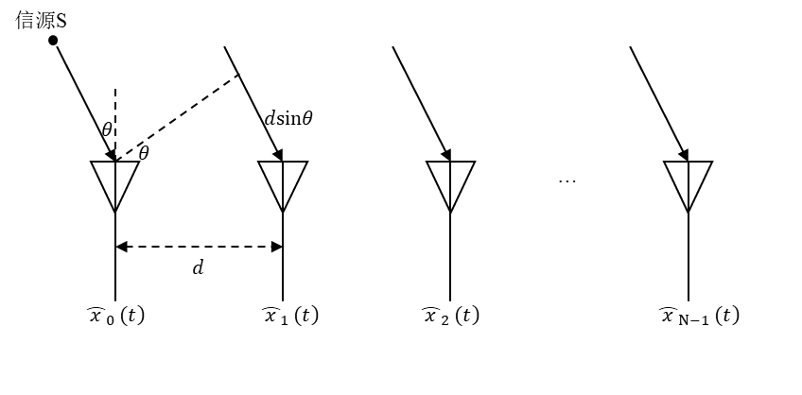

图2-1 均匀线性阵列模型

在图2-1中，不妨设相邻阵元之间的间距为，法线与信号入射角度之间的夹角为，同时设到达阵列的入射波为平面波。容易得到，信号到达第1号阵元相对于信号达到第0号阵元的波程差可以表示成，信号到达第2号阵元相对于信号达到第0号阵元的波程差可以表示成。同样的，信号到第号阵元相对第0个阵元的波程差为。注意到入射波为平面波，则信号到第号阵元相对第0个阵元的时延可以表示为，



上式中，为光速，方便起见，定义阵元0与阵元之间的传播时延为，



设第0号阵元接受到的信号为，



则第号阵元接收到的信号可表示为，



注意到我们只考察窄带信号，窄带信号为缓变信号的，因此，



定义相位如下式，



其中，为入射信号的基频，为载波波长。这里我们将0号阵元规定为参考阵元，则阵元与参考阵元之间的相位差为，取，将接收信号写成向量形式，有，



这里，不妨定义





通常，称为的导向矢量或阵列的阵列流形，将和代入方程可以得到，



注意到中，当时，，此时入射波到第号阵元的时间滞后于到达第0号阵元的时间，；当时，，此时相反，入射波到第号阵元的时间超前于到达第0号阵元的时间，。由此可知，均匀线阵可以处理范围内的入射信号。

考虑到复载波不携带有用信号，阵列信号处理通常只关注复基带信号，因此，所对应的离散时间复基带信号可以被写成，



至此，我们完成了对均匀线性阵列基本理论的简单介绍[16]。

2.2 非均匀线性阵列

非均匀线性阵列是指相邻阵元之间距离不完全一致，激励幅度和相位非恒定的阵列。如下图2-2所示，

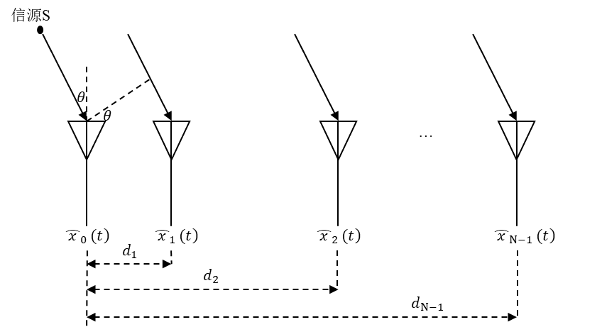

图2-2 非均匀线性阵列模型

图中，相邻两阵元之间的间距不完全相同，设第号阵元与第0号阵元之间的间距为,其中，，容易看出，信号到第号阵元相对第0个阵元的波程差为。注意到平面入射波，因此，信号到第号阵元相对第0个阵元的时延为，



同线性阵列的推导，可以得出第号阵元接收到的信号为，



空间相位的定义表达式为，



上式中，阵元与参考阵元之间的相位差为，其中，。我们将0号阵元规定为参考阵元，将接收信号写成向量形式，有，



为了保持与线性阵列的符号一致性，定义，





此时，同样有，



注意到中，当时，，此时入射波到第号阵元的时间滞后于到达第0号阵元的时间，其中，；当时，，此时与上述情况相反，入射波到第号阵元的时间超前于到达第0号阵元的时间，。这意味着，非均匀线阵可以处理范围内的入射信号。

为了后续讨论的方便，考虑到复载波不携带有用信号，阵列信号处理通常只关注复基带信号，我们将非线性阵列的接收信号简化至于线性阵列接收信号的表达式一致，



在后续对非均匀线性阵列的建模中，我们通过随机删除线性阵列中的阵元的方式来对非均匀线性阵列进行建模。考虑到对阵元的删除是随机的，因此，这种建模方式不失一般性。至此我们便完成了非均匀线性阵列的建模。

2.3 线性阵列接收信号模型

阵列天线接收到入射波信号后，往往还需要对信号进行空域滤波处理。这是为了保留信号中有用的成分同时抑制其他非期望频率的信号。通常情况下，可以直接使用抽头的横向滤波器来完成滤波任务。

如下图2-3所示，以均匀线性阵列为例，画出了线性阵列接收信号经过空域滤波器的示意图。

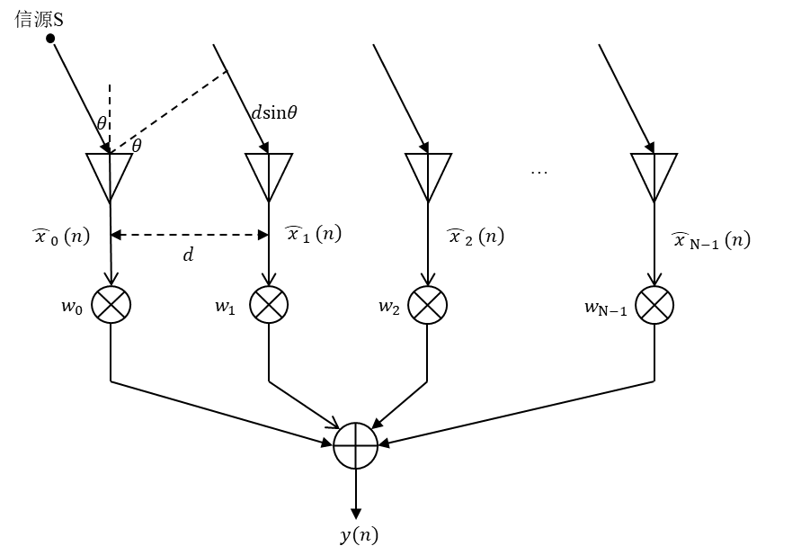

图2-3 线性阵列接收信号经过空域滤波

将线阵接收的信号作为上图中抽头横向滤波器的输入。记滤波器的权重向量为，



注意到式和式，忽略噪声，可以写出滤波器的输出可以写成，



定义空域滤波的波束图(pattern, 也叫方向图)为输入输出信号之间的幅度比，



则输入信号与输出信号之间的瞬时功率比为，



这里如果我们将到达角为时的阵列流行定义为，并令，



其中，，则此时的波束图为，



由上式可以发现当时，取得最大值。这意味着，此时从方向入射的信号在横向滤波器的输出端上同向叠加。因此，通过改变到达角的值就能够控制波束的指向，实现电扫[17]。

工程上为了观察的方便，通常考察归一化的波束图，或称归一化的方向图，



上式中，表示取最大值。通常会以为单位，



以上简单的介绍了线性阵列接收信号的基本模型，下面将会对阵列天线方向图中的重要参数进行介绍。

2.4 阵列天线方向图相关参数

2.4.1 波束主瓣宽度

注意到，式当满足条件式，方向图的值为0。



此时，可以得到，方向图主瓣两侧零点之间的距离为，



通常情况下，经常会用带宽来表示主瓣的宽度，即当信号瞬时功率下降为最大值一半时的方向角范围宽度。注意到当与极为接近时，近似的有，



将此近似关系带入到式中，可以得到，



瞬时功率降低为最大值的一半，由可知，方向图的值将会下降到最大值的，



注意到正弦函数的泰勒级数展开，



因此，近似有，



注意到为带宽，令，



由三角函数和角公式，近似有，



上式表明，方向图主瓣带宽与阵列有效孔径成反比，随着阵列有效孔径的增大而减小。

特别的，当到达角时，也即当波束指向，主瓣带宽为，



通常情况下，式是给定阵列能够获得的最窄波束宽度。图2-4是一个10个阵元组成的ULA，相邻阵元之间的间距固定为半波长，波束指向，此时，由和的定义，可以得到权重向量为全1向量，



由式，通过遍历空间到达角，即可得到此时的归一化方向图。当取为10，相邻阵元间距为半波长时，可以计算出，主瓣范围大致在到之间，与下图2-4情况相符。



图2-4 10阵元均匀线阵方向图

2.4.2 主瓣纹波

主瓣纹波通常指主瓣处的归一化功率在一定范围内的波动。考虑到阵列方向图实际上是空域滤波器的输出，因此，我们类似于滤波器设计中的纹波的定义方法，对阵列天线方向图的主瓣纹波进行定义，定义主瓣纹波是指主瓣0处的上下波动幅度，



上式中，是指主瓣区域内的归一化功率值，单位为。为了直观起见，这里给出了一个阵列方向图主瓣纹波的示意图如下图2-5。在主瓣区域内，归一化功率的值始终在范围内波动，因此此时波束图的主瓣纹波就为。

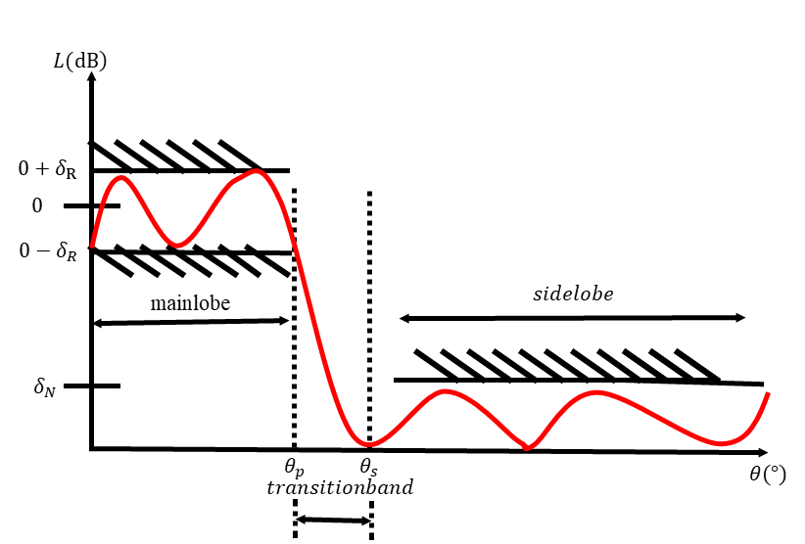

图2-5 主瓣纹波与零陷深度

2.4.3 零陷深度

所有天线的方向图都有着极大值与极小值，我们将其极小值（们）称为零陷，如方向图2-6所示。该方向图为相邻间距为半波长的6个阵元组成的线性阵列的波束图。考虑到在实际工作中，主瓣的扫描范围为，



为此，我们在对零陷深度进行调整时，也只考虑范围内的零陷。下图2-6中，一共有4个零陷，分别位于,,和左右。定义零陷极小值与方向图极大值的差的绝对值称为零陷深度，如图，处的零陷深度约为-68。

然而，事实上对零陷深度直接进行控制并不方便，因此，这里我们通过控制方向图峰值旁瓣电平(Peak Sidelobe Levels, PSLs)的方式来对零陷深度加以控制。具体而言，只需通过将峰值旁瓣归一化功率调整到零陷深度以下，就可以实现对零陷深度的控制。

图2-5中，为了使阵列方向图的零陷深度小于，我们只须让旁瓣极大值小于即可。这样一来，我们就可以通过控制旁瓣来实现对零陷深度的调控。



图2-6 零陷深度示意图

2.5 本章总结

本章是线性阵列天线的基础理论部分，总共分为四节。其中，第一节和第二节分别对均匀线性阵列和非均匀线性阵列进行了建模，得出了他们接收信号的表达式，并对其表达式进行了形式上的统一。第三节基于空域滤波器，介绍了线性阵列接收信号模型，得出了空域滤波后接收信号的波束图。第四节介绍了阵列天线的相关参数，包括波束带宽，主瓣纹波和零陷深度。

第三章 精准波束发射控制算法

3.1 自适应滤波理论

在绪论中提到，方向图综合问题往往基于自适应天线理论或最优化理论。这里从自适应天线理论入手。

由第二章的内容，不失一般性，考虑元一维阵列。设阵列在方向上的导向矢量为，



式中，表示转至，为虚数单位，为阵列第个阵元形成的方向图，为第个阵元和参考阵元之间的时延，为工作角频率。

事实上，控制一个阵列的方向图，其本质在于控制其阵列响应，注意到，



式中，为阵列的权重向量。因此，由，要控制阵列响应，只需控制阵列的权重向量即可。

由自适应天线理论，通过最大化输出信号与干扰加噪声比(Signal to Interference plus Noise Ratio, SINR)可以得到最优权重向量，



上式中为归一化因子，为信号导向矢量，为的噪声加干扰协方差矩阵。当有且仅有一个虚拟干扰时，可以被表示为，



上式中，为单位阵，为干扰功率，为噪声功率，为干扰导向矢量。同时，假设噪声为空间白噪声且与干扰信号相互独立[18]。下面，将以此为基础进行A2RC算法和WORD算法的理论推导。

3.2 基于A2RC算法的波束控制

3.2.1 基于A2RC算法的单点控制模型

由WoodBury引理式[18]，式中的最优化权重向量可以被写成



不难发现，可以写成，



式中，为静态权重向量或初始向量，定义为，



为一复数，可以表示为，



其中，表示干扰噪声比，



考察响应功率，



上式中，为和的内积，可以表示为，



表示在初始权重向量处的功率响应，为一非负项，可正可负。为了方便起见，我们定义以为基准的处的归一化功率为，



因此，对于初始权重向量，



对于最优权重向量，



值得注意的是，如果将通过加上一项变成，那么，相应的，在处的归一化会被自动的调整为。这意味着，通过比较和，即可通过控制权重向量找出一种能够灵活控制阵列相应的方法。考虑到可以展开为，



注意到Cauchy不等式，



如此便可以解出和之间的大小关系如下式，



其中，



为了方便起见，我们以12个各向同性阵元组成的ULA为例，画出，时的，与之间的函数关系图如下图3-1所示，其中阵元之间的间距为半波长。

由下图3-1容易看出，对任意给定的，都一定存在一个使得。也即，一定存在一个使得。也即，我们通过调整的值来实现对归一化功率的精准控制。



图3-1 ,与关系示意图

具体的，假设目标方向图要求将处的归一化功率改变为，那么，由上文中的推导和演绎，必定存在一个和与之对应的一个，其中，满足，



注意到和均已知，故此，只需确定的值，就可实现将处的归一化功率调整为。

同理，如果我们想要将处的归一化功率调整为，那么，根据前面的推导演绎，一定存在一个和相应的一个，其中满足，



注意到，和均已知，因此，只需得到的值，即可实现将处的归一化功率调整为。

以此类推，对于第步，如果我们想要将处的归一化功率调整为，那么，



这就意味着，我们可以在不重新设计权重向量的情况下，实现了对阵列方向图的单点控制。为了确定的取值，我们将处的归一化功率展开为，



注意到我们的目标是将处的归一化功率调整为，



联立式与式可以得到，



其中，





上式中，和分别为步中和处的功率，是一个复数，可以表示为，



不妨设是方程的一个解，假设，那么，容易知道，



注意到如果，无论取何值，方程恒成立。然而，当时，有



这势必导致，



式表明，若，则已满足设计要求，不需要做任何多余的调整。因此，我们仅考虑的情况。此时，注意到的行列式为一非正数，因此，一定存在非零特征值，



考虑的特征值矩阵分解，



其中，为酉矩阵，可以表示为，



为一对角阵，其对角元素为的特征值和，将式带入方程即可解出，



为了保证有意义，我们规定，其中，



注意到数学上，对于任意的复数，，，，，满足



当分母不为0时，的轨迹为圆。

注意到式中的的表达式满足式形式，因此，由上述数学引理可以得知，的轨迹为圆。其圆心坐标半径分别为





构造函数，



则，



注意到，式表明，满足条件的有无穷多个。因此，我们需要给出一个选取的准则。事实上，当对处的归一化功率做调整的时候，其他到达角上的响应可能也会随之变化。所以，自然而然的希望在对处的归一化功率调整时，其他方向上的响应保持不变。也即，



然而，上式是不可能实现的，因为归一化功率是一个连续函数，因此，我们不妨将上准则弱化为，



为了仿真方便，这里将积分离散化，



我们可以通过在上遍历的值从而确定。为了更好的衡量不同的带来的差异，这里均匀的把区间划分为段。定义损失函数为，



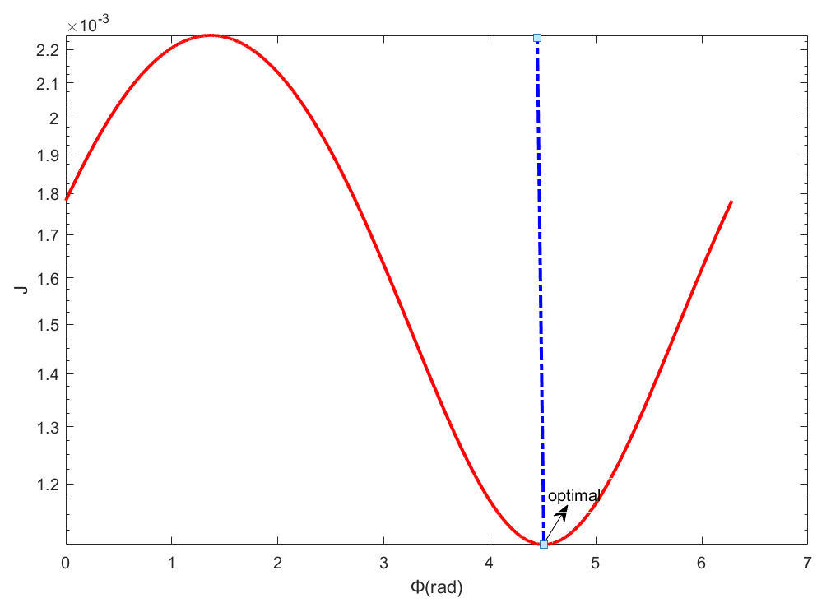

图3-2 损失函数与的函数关系图

同理，我们以16个各向同性阵元组成的ULA为例，规定，取，通过算法将处的归一化功率调整为，也即，



由上图3-2所示，在时达到最小值，也即一定能找到一个使得在调整目标方向上的归一化功率时，其他方向上的归一化功率变化最小。

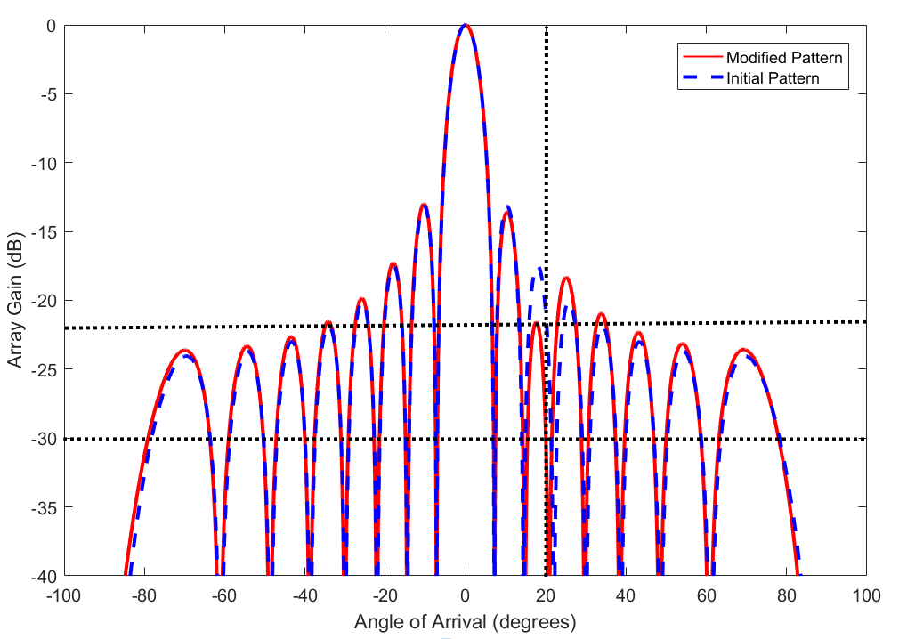

图3-3 单点控制示意图

如上图3-3所示，通过上述算法，成功地将到达角为处的归一化功率从-调整到了，完成了预期目标，实现了对波束的精准控制。

然而，值得注意的是准则是基于全局搜索的，这无疑会给算法引入较大的计算量。为此，接下来会对的选取准则进行优化，力求在计算量较小的情况下仍能够实现对阵列方向图的综合。考察和的表达式，注意到，





上式和中，分子中各项，和的值分别为，和。注意到，式中的目标函数的本质为让与尽可能地接近。由式和式的形式容易看出，当和趋近于0时，与相等。因此，直观上只需使和尽可能小即可。由于可以通过将中的取为获得，因此只需考察，



上式中，，为的辐角主值。可以看出，中与相关的项仅有第一项，且明显的，当的模值达到最小时，的值最小。注意到的轨迹为圆，数学上，圆上到坐标原点最近的点一般情况下为圆心与坐标原点的连线与圆的交点，因此，经过简单的推导，可以得到最优的为



此时就得出了不需要进行全局搜索的求解方法，大大减小了算法的运算复杂度。

3.2.2 基于A2RC算法的多点控制模型

一般而言，对阵列响应的控制应该是一个多点控制，即对方向图上大多数点进行控制，而非仅仅控制方向图上的一个点。但事实上，多点控制只是单点控制的不断迭代，也即，不停的进行单点控制，直至实现最终目标。下面将对这个过程进行完善，并得出A2RC算法的多点控制模型。

首先，我们对归一化功率进行讨论，考虑到实际情况中，由于初始的权重向量值设定为了，因此一般情况下在到达角为处的功率是所有到达角处功率的最大值。这时，归一化功率必然小于等于1，也即，一般情况下有，



方便起见，不妨将归一化功率的单位转化为，则有，



此外，注意到工程上可能会要求对主瓣和旁瓣同时进行综合，让它们同时满足设计要求。因此，这里给出一个准则，规定先进行主瓣的综合，再对旁瓣进行综合。具体的，对于主瓣区域，设为主瓣区域内的到达角所构成的集合，考虑到在算法迭代的过程中，虽然式能够保证方向图变化最小，但方向图仍会发生一定的变化，其中就包括主瓣的偏移。这将会导致处的功率不再是所有到达角处功率的最大值。为了算法的稳定性，这里先对进行更新，确保处的归一化功率为最大值。假设已经得到了第步时的归一化功率，则在第步迭代时，由以上讨论，将会被更新为，



随后即可开始对主瓣进行综合。我们优先对与目标方向图偏差最大的方向角处的归一化功率进行单点控制，



上式中，为期望方向图。通过不断地将偏离最多的归一化功率向调整，即可实现对整个主瓣的控制。

在主瓣达到要求之后，我们开始对旁瓣进行综合。由2.4.3节可知，对于旁瓣区域，主要工程指标为零陷深度。因此，这里我们只考察第步迭代时不满足零陷深度要求的峰值旁瓣功率所在的区域，记为，容易得出，



其中，为旁瓣区域内的到达角所构成的集合。同样，我们优先对与目标方向图偏差最大的方向角处的归一化功率进行单点控制，此时有，



通过不断地将不满足零陷深度的旁瓣归一化功率调整到零陷深度以下，即可完成对旁瓣零陷深度的控制。

下面分别给出A2RC算法的旁瓣控制，主瓣控制的算法流程图如下图3-4以及图3-5。

其中，如图3-4所示，在开始阶段，我们将对,,,和进行计算并将其作为算法的输入，其中特别的，



随后，对进行初始化，置为0。通过式得到用于归一化的功率的到达角，并使用准则和A2RC算法对主瓣进行单点控制，每进行一次控制更新一次权重向量和归一化功率，考虑到A2RC算法对归一化功率的限制，为了保证始终小于1，在更新过程中，特别的令，



更新过后，判断主瓣是否满足设计要求，如果不满足，则通过上述步骤对主瓣重复使用A2RC算法进行单点控制，直至主瓣满足设计要求。

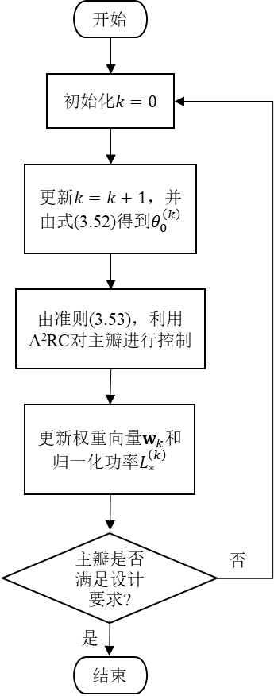

图3-4 基于A2RC算法的主瓣控制流程图

如下图3-5所示，旁瓣控制的开始阶段，初始化阶段与判定阶段与主瓣控制一致。不同在于，在用A2RC算法对旁瓣进行单点控制，应同时考虑准则和准则。

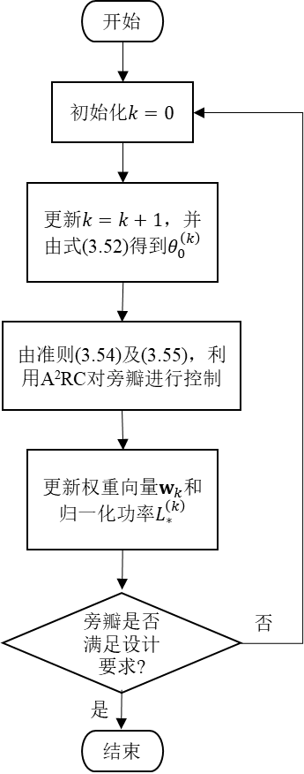

图3-5 基于A2RC算法的旁瓣控制流程图

然而事实上，在进行旁瓣控制的时候，主瓣有可能会发生变化，同时在对主瓣进行控制的时候，旁瓣也有可能发生变化。因此，在对主瓣和旁瓣同时进行控制时，我们采取的策略是不停的重复主瓣和旁瓣控制算法，直到主瓣和旁瓣都满足最终要求。

下面以旁瓣控制为例，对上述算法进行仿真验证。我们以18个相邻两阵元之间的间距固定为半波长的各向同性阵元组成的ULA为例，将零陷深度控制到以下。方便起见，我们将初始的取为，对上述阵列运用A2RC旁瓣控制算法。

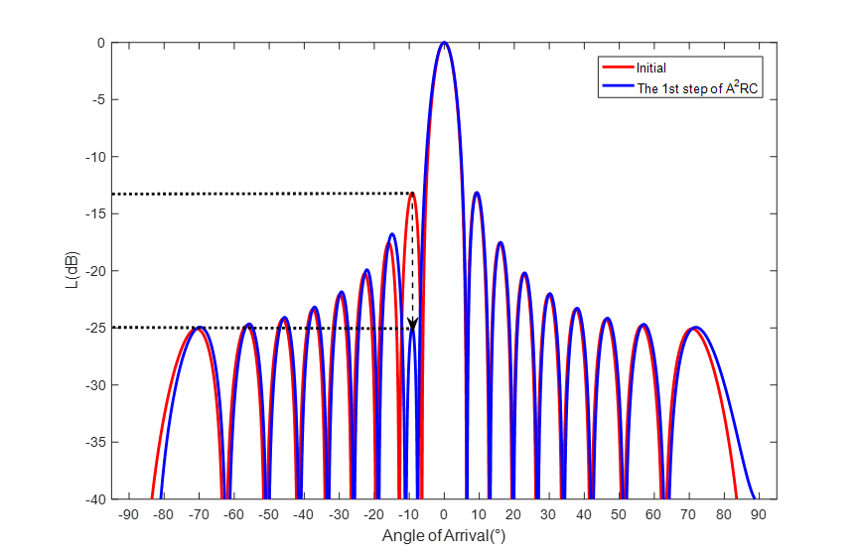

图3-6 A2RC旁瓣控制算法第一步结果

上图3-6是A2RC旁瓣控制算法对阵列进行综合的第一步，从初始方向图中可以看出，旁瓣中在到达角为左右处的阵列响应值与偏离最大，因此，此时算法将取为约，并率先对处的阵列响应进行控制。

如下图3-7所示，利用A2RC旁瓣控制算法进行不停的迭代，最终成功的将阵列方向图的零陷深度控制到了以下。



图3-7 A2RC旁瓣控制算法最终结果

3.3 基于WORD算法的波束控制

3.3.1 基于WORD算法的单点控制模型

对由自适应天线理论推出的式引用Woodbury引理[18]，可以得到噪声加干扰协方差矩阵的逆矩阵，



注意到中，括号中第二项的第二个因式恰好为列向量空间上的投影矩阵，方便起见，不妨将其定义为，



相应的，在正交方向上的投影矩阵可以被写成，



此时，将式，代入到式中，加以推导变形容易得到，



上式中，可以看出参数为一个实数且仅与，和有关，也即仅仅与干扰导向矢量，干扰功率和噪声功率有关，具体的，可以表示成，



有意思的是，式表明协方差矩阵的逆矩阵可以被和线性表出，注意到式，方便起见不妨将和省略，可以得到，



上式中，





为静态权重向量，通常情况下定义为，



通过上述推导，容易看出，最优化权重向量可以被和线性表出。注意到这两个基向量前面的系数为1和。数字1为常数，因此就成了决定最优化权重向量的关键所在。进一步的，下面来考察和阵列响应之间的具体关系。

方便起见，不妨定义两向量和之间的夹角为，并规定





同式，定义以为基准的处的归一化功率，并将式中线性表出的结果带入到中，可以得出，



上式表明，以为基准的处的归一化功率和与之间的夹角以及与之间的夹角密切相关。下面考察以为自变量时的单调性，通过推导，可以得到，



由可以看出，在之间单调递减，在之间单调递增，其中，为与之间的夹角时的值，



注意到，当时，由可以得到，此时的以为基准的处的归一化功率的值为正无穷大，



特别的，考察当和时的值。当，注意到此时与之间的夹角，由式可知，此时；当时，注意到此时与之间的夹角，与之间的夹角恰好等于与之间的夹角，因此，可以得到此时的值为，



为了更清晰的表明函数关系，我们不妨通过仿真来进行说明验证。考虑一个由12个阵元组成的ULA，相邻两阵元之间的间距为半波长。下图3-8即为在该仿真条件下的与之间的函数关系图，其中，，。从图中可以得出，当分别趋近于正负无穷大时，趋近于定值；当时，趋近于正无穷大；当时，的值达到了负无穷大。同时，可以看出满足在之间单调递减，在之间单调递增的单调性准则。



图3-8 与的函数关系图

值得注意的是，由图3-8所示，通过遍历的值，能够取到实数集上任意一个值。也即，仅仅通过调整参数，就能够将调整为任意一个我们想要的值。也即，通过改变，就能够实现对波束的精准单点控制。

具体而言，如果我们想要将处的归一化功率调整为，那么，根据前面的推导演绎，一定存在一个和相应的一个，其中满足，



注意到，和均已知，上式中和均由和所决定，





所以，只需得到的值，即可将处的归一化功率调整为。

同理，假设我们想要将处的归一化功率调整为，那么，根据前面的推导，一定存在一个和相应的一个，其中满足，



注意到，和均已知，上式中的和均由和所决定，因此，只需确定的值，就能够将处的归一化功率调整为。

以此类推，对于第次调整，如果我们想要将处的归一化功率调整为，那么，由上述演绎，一定存在和满足，



注意到，和均已知，而





因此，只需求得的值，我们就可以在不重新设计权重向量的情况下，实现了对阵列方向图的多点控制。注意到我们希望将处的归一化功率调整为，由归一化功率表达式，



将式代入式，为了方便统一起见，在这里做一些符号的简化，记，，令用以统一导向矢量的下标，



类似于A2RC算法的推导，将式写成二次型的形式，



上式中，，为一个Hermitian矩阵，可以表示为，



通过解上述二次型，可以得到方程的两个根和分别为，





上式中，表示一个复数的实部，，注意到和都能够满足方程，因此，与A2RC相似，同样需要给出一个选取的准则。事实上，当我们对处的归一化功率做调整的时候，其他方向上的响应可能也会随之变化。所以，这里通过选取一个能够使调整过程中方向图变化最小的，来对两次迭代中的方向图变化加以约束。直观上，考虑到两次方向图参数中仅权重向量这一项不同，因此，只需让迭代过程中权重向量的变化最小即可完成上述约束。考察在单位向量上的投影，



直观上，只需要让在单位向量上的投影最小，即可实现方向图变化最小的约束条件。因此，通过将和分别带入到方程中，能够使的值最小的即为最优的，记为。此时，更新后的权重向量为，



3.3.2 基于WORD算法的多点控制模型

事实上，与A2RC算法相似，WORD算法理论上仅仅给出了单点控制的数学推导与证明。然而，多数情况下对阵列响应的控制依然是一个多点控制，即对方向图上大多数点进行控制，而非仅仅控制方向图上的一个点。考虑到多点控制可以由单点控制的不断迭代所实现，由此即可通过不断迭代实现WORD算法对方向图的精确灵活的综合。下面与A2RC算法类似，我们将对这个过程进行完善，并得出WORD算法的多点控制模型。

首先，我们对归一化功率进行讨论。注意到在A2RC算法中，由于初始的权重向量值设定为了，因此一般情况下在到达角为处的功率是所有到达角处功率的最大值。这时，归一化功率必然小于等于1。但是由于WORD算法的特殊性，并不要求将初始权重向量值设定为了，也即算法并不要求对进行更新，为了标注出WORD算法与A2RC算法在更新上的不同，这里我们将写入归一化功率的自变量中，将归一化功率记为。这就使得在WORD算法的迭代过程中，可能会出现归一化功率大于1的情况。但尽管如此，考虑到数学上的严谨性，我们不对归一化功率的值做出过多的苛求，仅仅对工程上给出的目标指标中的归一化功率，也即做出一定的限制，将其限制在0到1之间，



通常情况下，我们习惯以作为单位，



其次，考虑到工程上可能会对主瓣和旁瓣均进行综合，让它们同时满足设计要求。故此，本文中对主瓣和旁瓣的综合顺序做出限定，规定先进行主瓣的综合，再对旁瓣进行综合。具体的，对于主瓣区域，设为主瓣区域内的到达角所构成的集合，我们优先对与目标方向图偏差最大的方向角处的归一化功率进行单点控制，



通过不停地将偏离最多的归一化功率值向调整，即可完成对整个主瓣的控制。

下面，我们来对旁瓣进行综合。注意到对于旁瓣，主要工程指标为零陷深度，所以这里我们只考察第步迭代时，不满足零陷深度要求的旁瓣部分，记为，容易写出，



其中，为旁瓣区域内的到达角所构成的集合。与A2RC算法相类似，我们优先考虑对与目标方向图偏差最大的方向角处的归一化功率进行控制，此时有，



通过不断地把不满足零陷深度的峰值旁瓣归一化功率值调整到零陷深度以下，即可完成对整个旁瓣的控制。直观起见，下面我们分别给出了WORD算法的旁瓣控制，主瓣控制的算法流程图。

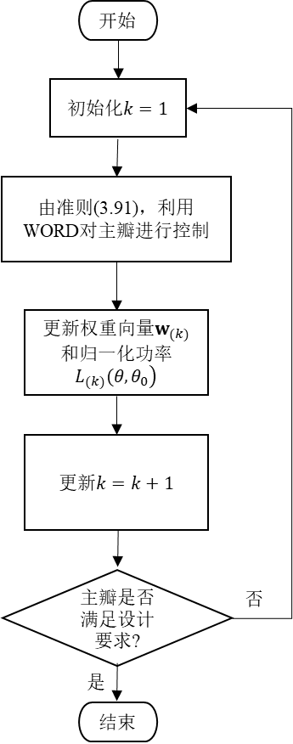

图3-9 基于WORD算法的主瓣控制流程图

如上图3-9所示，在开始阶段，我们将对,,,和进行计算并将其作为算法的输入。随后，对进行初始化，置为1。使用准则，并用A2RC算法对主瓣进行单点控制，每进行一次控制更新一次权重向量和归一化功率，考虑到WORD算法并没有对归一化功率的限制，这里在做功率更新时，只要求，



更新过后，判断主瓣是否满足设计要求，如果不满足，则通过上述步骤对主瓣重复使用WORD算法进行单点控制，直至主瓣满足设计要求。

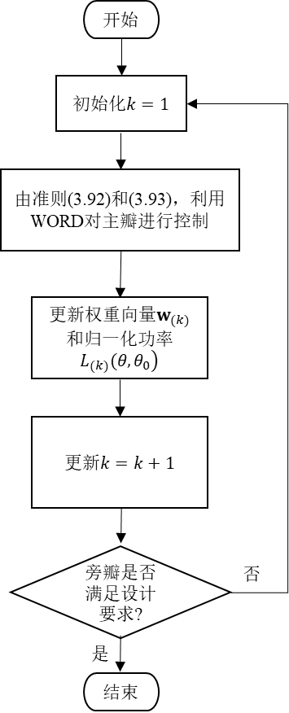

图3-10 基于WORD算法的旁瓣控制流程图

如上图3-10所示，旁瓣控制的开始阶段，初始化阶段与判定阶段与主瓣控制一致。不同在于，在用WORD算法对旁瓣进行单点控制，应同时考虑准则和准则。

事实上，考虑到归一化功率函数的连续性，在对旁瓣的归一化功率进行控制的时候，主瓣的归一化功率有可能会发生变化，因此，我们需要不停的重复主瓣和旁瓣控制，直到主瓣和旁瓣都满足最终要求。

下面，我们将以旁瓣控制为例，对WORD算法进行仿真验证。仿真的初始条件与A2RC算法多点控制模型中的仿真条件一致。ULA的个数为18个，相邻阵元之间的间距为半波长。目标波束图指标要求将波束图的零陷深度控制到以下。这里将初始的固定为，对上述阵列运用WORD旁瓣控制算法。

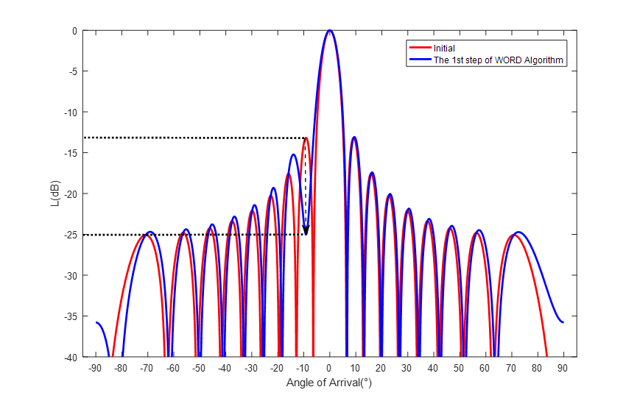

图3-11 WORD旁瓣控制算法第一步结果

与A2RC旁瓣控制算法结果类似，上图3-11是WORD旁瓣控制算法对阵列进行综合的第一步，从初始方向图中可以看出，旁瓣中在到达角为左右处的阵列响应值与偏离最大，因此，此时算法将取为约，并率先对处的阵列响应进行控制。如图，算法成功将处的阵列增益调整为了。

如下图3-12所示，利用WORD旁瓣控制算法进行不停的迭代，最终成功的将阵列方向图的零陷深度控制到了以下。

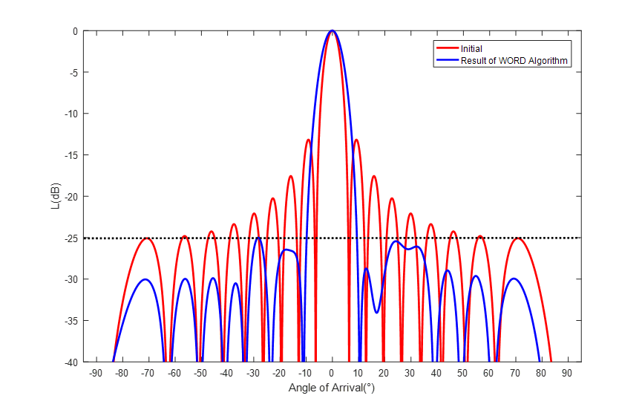

图3-12 WORD旁瓣控制算法最终结果

3.4 本章总结

本章对A2RC和WORD这两个精准波束控制算法进行了详细的介绍，并通过理论和仿真两个维度对算法进行了验证。考虑到A2RC算法和WORD算法均是基于自适应天线理论的算法，因此，在第一节中简要的介绍了自适应天线理论；第二节详细介绍A2RC算法，包括A2RC算法在单点控制中的理论推导与仿真验证，并通过算法迭代将A2RC算法应用到多点控制中；第三节对WORD算法进行了详细的介绍，其中包括WORD算法的理论推导，并对理论结果进行了仿真验证，最后给出了WORD算法在多点控制中的使用准则与算法流程。

第四章 目标方向图综合的仿真与分析

4.1 目标方向图的工程指标

分别对均匀线性阵列和非均匀线性阵列的方向图进行综合，其中要求主瓣个数大于（或等于）2个，主瓣波束纹波小于1，零陷深度大于25。

值得注意的是，迄今为止，尚未有人通过A2RC算法或WORD算法实现对多主瓣（2个及以上）波束图的主瓣纹波和零陷深度的同时控制。

4.2 均匀线性阵列波束图综合

考虑一个具有18个阵元的ULA，相邻阵元之间的间距为半波长。我们假设波束图的两个主瓣分别指向-45°和45°。这里，为了实现多主瓣，我们采取以下策略：先让波束图指向45°，再通过A2RC（或WORD算法）将-45°处的归一化功率值调整为0，如下图4-1所示。



图4-1 具有两主瓣的均匀线阵方向图

4.2.1 基于A2RC算法的线性阵列目标方向图综合仿真

下面，我们通过A2RC算法，将图4-1中的多主瓣波束图综合至符合4.1节工程指标要求。首先，考虑到A2RC算法多点控制模型规定先对主瓣进行综合，再对旁瓣区域进行调整。因此，我们对图4-1双主瓣波束图的主瓣区域运用A2RC算法多点控制算法，如下图4-2所示。



图4-2 均匀线阵方向图基于A2RC算法的主瓣控制

由2.4.2节，主瓣区域通常取原波束图的3带宽。如上图所示约为17.2°左右，主瓣位于到达角区间和内（已在图中标注）。从图中可以看出，通过A2RC算法的反复迭代，将主瓣纹波控制在了1之内。

随后，我们在主瓣控制结果的基础上，对旁瓣进行控制。考虑到对旁瓣进行控制的时候，主瓣区域可能会发生变化，因此，我们不停的进行主瓣-旁瓣控制，直至满足最终工程指标为止。

如下图4-3所示，经过反复的迭代，最终成功实现了指标要求。如图中纵坐标-25处虚线所示，所有的旁瓣峰值归一化功率均被调整到了-25，这意味着，零陷深度一定大于25。

对于主瓣区域，考虑到通常情况下主瓣区域波束图像均为上凸的，特别的，我们标定出主瓣区域边界的取值，也即区域内最小值，











图4-3 基于A2RC算法的均匀线阵目标方向图综合示意图

同时，结合图4-3，可以看出，主瓣区域也满足指标要求，至此，我们成功利用A2RC算法将原波束图调整为符合工程需求的波束图。

4.2.2 基于WORD算法的线性阵列目标方向图综合仿真



图4-4 均匀线阵方向图基于WORD算法的主瓣控制

本节中我们将使用WORD算法，把图4-1中的多主瓣波束图设计为符合4.1节要求的方向图。考虑到设计准则，这里先用WORD算法对图4-1中的波束图的主瓣区域进行控制，控制结果如图4-4。波束图的主瓣区域和3带宽与A2RC算法所得的主瓣区域和3带宽相同（原方向图均为图4-1）。直观的从图中可以看出主瓣纹波被综合到了1以下。

随后，我们对旁瓣区域进行控制，考虑到此时主瓣区域可能会发生变化，因此我们不停的对主瓣和旁瓣进行调整，直到达到目标要求。如下图4-5所示，图中所有的零陷均被调整到了-25以下（如-25处虚线所示），



图4-5 基于WORD算法的均匀线阵目标方向图综合示意图

在主瓣区域中，注意到WORD算法允许归一化功率值超过1，同时考虑到方向图的上凸性。特别的，这里我们标出边界值（区域内最小值）以及区域内极大值，











由此结合图4-5，可以看出主瓣纹波在1以下。因此WORD算法的最终调整结果满足工程指标要求。

4.3 非均匀线性阵列波束图综合

为了方便起见，我们通过ULA来对非均匀线阵建模。考虑一个具有21个阵元的ULA，相邻阵元之间的间距为半波长。我们随机的将ULA中第3，7，9，13，14号阵元去掉，从而得到一个非均匀线阵。通过A2RC算法（或WORD算法），我们将非线性阵列波束图的两个主瓣分别指向-10°和30°，如下图4-6所示。



图4-6 具有两主瓣的非均匀线阵方向图

4.3.1 基于A2RC算法的非均匀线性阵列目标方向图综合仿真

本节中，通过A2RC算法，我们将图4-6中的波束图调整至符合4.1节工程指标要求。首先，对主瓣区域进行算法控制，如下图4-7所示。

主瓣区域取原波束图的3带宽，如图所示，可以得到约为7.5°，主瓣的到达角区间为和。从图中可以看出，通过A2RC算法的反复迭代，主瓣纹波被控制在了1之内。

紧接着，在主瓣控制结果的基础上，我们对旁瓣进行控制。考虑到控制的过程中，主瓣区域可能会发生些许变化。故此，我们将不停的对主瓣和旁瓣进行控制，直至满足工程要求。



图4-7 非均匀线阵方向图基于A2RC算法的主瓣控制

如下图4-8所示，反复迭代后的方向图最终满足了指标要求。图中，所有的旁瓣峰值归一化功率均在纵坐标-25处虚线以下，就说明零陷深度已经大于25。



图4-8 基于A2RC算法的非均匀线阵目标方向图综合示意图

对于主瓣区域，我们求出主瓣边界处的具体取值和主瓣区域内的最小值，









结合图4-8，容易看出主瓣区域和零陷深度均已满足指标要求，我们成功使用A2RC算法将非均匀线阵的波束图调整至符合工程需求。

4.3.2 基于WORD算法的非均匀线性阵列目标方向图综合仿真

下面，我们将使用WORD算法，把图4-6中的非均匀线阵多主瓣波束图综合为符合4.1节要求的方向图。我们先用WORD算法对图4-6中的波束图的主瓣区域进行控制，控制结果如图4-9。波束图的主瓣区域和3带宽与A2RC算法结果相同（原方向图均为图4-6），直观的可以看出主瓣纹波被综合到了1以下。



图4-9 非均匀线阵方向图基于WORD算法的主瓣控制

主瓣控制完成后，我们开始对旁瓣区域进行控制。同样我们需要不停的对主瓣和旁瓣进行调整来对抗调整区域以外的其他区域发生的变化。如下图4-10所示，经过不断的调整，所有的零陷均被综合到了-25以内，如图-25虚线处，



图4-10 基于WORD算法的均匀线阵目标方向图综合示意图

考虑到WORD算法允许归一化功率值超过1，因此，对于主瓣区域的结果，我们还需要考虑0以上的部分。特别的，我们标出边界值（区域内最小值）以及区域内极大值，











将上述边界值与图4-10相结合，即可准确的判断出主瓣纹波在1以下。故通过WORD算法，成功将结果调整至满足工程指标要求。

4.4 本章总结

本章对一定工程指标要求下的目标方向图进行了综合。共分为4节，其中第一节给出了须满足的工程指标。第二节针对线性阵列基于A2RC算法和WORD算法分别进行仿真。第三节为非均匀线性阵列的仿真结果。

第五章 全文总结与展望

5.1 全文总结

本文详细介绍了线性阵列天线的基础理论、A2RC算法和WORD算法，并使用上述算法对目标方向图进行了综合，实现了对多主瓣方向图主瓣纹波和零陷深度的同时控制。总结如下：

第一章粗略调研了近70年（从1947年至2018年）有关天线方向图综合的相关研究，了解了阵列天线和波束赋形的发展与现状，通过发现它们的缺陷或不足，确定了本文的研究方向与具体工作。

第二章从线性阵列天线的基础理论出发，分别对均匀线性阵列和非均匀线性阵列进行了建模，并基于空域滤波的相关理论，得出了线性阵列接收信号的基本模型和阵列天线方向图（波束图）的定义。最后，对阵列天线方向图中相关参数，包括波束带宽，主瓣纹波，零陷深度进行了详细定义。

第三章首先介绍了自适应滤波理论，该理论对后面精准波束发射控制算法的推导有着极为重要的启示作用。随后，分别对A2RC算法和WORD算法进行了详细的演绎推导，得出两算法在单点控制中的理论基础，并对该理论的可行性进行了仿真验证。最后，通过迭代算法，给出了A2RC算法和WORD算法的多点控制的流程，并通过仿真对多点控制模型的可行性进行了验证。

第四章为对目标波束图的综合环节。在本章中，首先提出了目标波束图的具体工程指标要求，并强调了实现该工程指标的价值与意义。随后，分别使用A2RC算法和WORD算法对目标波束图进行综合，最终得到了工程指标要求下的方向图。

5.2 后续工作展望

相关阵列天线波束图综合的新算法层出不穷，波束赋形技术在实际系统中的应用也越来越广泛。虽然本文就阵列天线方向图的精准波束发射控制算法进行了一定的探索与研究，做出了一些微薄的贡献，但是由于本人的知识量和工作能力着实有限，对很多问题的认识是极为初步的，因此，在后续的工作中，仍有非常多的问题值得深入探讨。

首先， A2RC算法和WORD算法的多点控制算法均是通过对单点控制算法的迭代来实现的。但事实上，在对主瓣和旁瓣同时进行综合的迭代过程中，可能会出现在对旁瓣进行综合时，主瓣发生了变化而不满足指标要求；在对主瓣进行综合时，旁瓣也会发生变化而不满足指标要求，由此算法会进入一个无法收敛的死循环。笔者认为这是通过单点控制迭代来得到多点控制模型不可避免的弊端，因为阵列接收信号的能量是守恒的，在对一个点进行调整时，势必会对其他的点造成影响。因此，笔者认为，未来的研究中应该从理论上直接对多点控制模型进行建模，以避免出现这样的迭代的死循环。

另外，事实上A2RC算法和WORD算法对关键参数和的选取均不完美。A2RC算法关于参数的选取给了两个准则，分别为式和式。但值得注意的是，式是基于全局搜索的，这势必会导致极大的计算量，而式虽然减少了计算量，但在某些情况下可能会导致波束图的严重失真。同样，WORD算法对于参数的选取也并非十分严谨，其选取准则具有很强的经验性，也即该准则并不能够保证式的成立。因此，笔者觉得在两个算法的参数选取准则上，依旧有很多数学上的工作可以完成。

最后，WORD算法中的对归一化功率的约束并未严格遵守2.3节中的定义。也即WORD算法中允许出现归一化功率大于1的情况，这是由于其迭代算法的特殊性所导致的（不对进行更新）。而有意思的是，如果将归一化功率进行一定的约束，将其限定在0到1的范围内，WORD算法的收敛性往往会很差。因此，笔者认为WORD算法的迭代过程变量的更新环节值得讨论与研究。

致 谢

本论文的工作是在我的导师甘露老师悉心指导下完成的。这里，首先对甘露老师致以最崇高的敬意与最真诚的感谢。甘露老师平易近人，治学严谨，每周都能够对我进行细致的指导，让我学到了很多受益终生的东西。衷心的感谢甘老师！

同时，感谢在每周组会上，廖红舒老师、艾晓宇博士和潘延学长对我的工作的支持和帮助，衷心的感谢他们！

感谢论文初期答辩和中期答辩时的各位答辩老师，他们对我的工作提出了许多极有意义的建设性建议，并对我的不足进行了及时的批评指正。衷心的感谢他们！

最后，再次向所有给予我鼓励帮助的老师，亲人，朋友致以我最真挚的感谢！感谢你们！

参考文献

1. 孙韶辉,高秋彬,苏昕,李辉.5G大规模波束赋形技术综述[J].无线电通信技术,2019,45(06):576-584.
2. Zhang X, He Z, Liao B, et al. A2RC: An Accurate Array Response Control Algorithm for Pattern Synthesis[J]. Sport Psychologist, 2017, 65(7): 1810-1824.
3. Zhang X, He Z, Liao B, et al. Pattern Synthesis for Arbitrary Arrays via Weight Vector Orthogonal Decomposition[J]. IEEE Transactions on Signal Processing, 2018, 66(5): 1286-1299.
4. Dolph C L . A Current Distribution for Broadside Arrays Which Optimizes the Relation Between Beam Width and Side Lobe Level[J]. Proceedings of the Ire, 1946, 34(6):335-348W. C. Gibson. The method of moments in electromagnetics[M]. New York: Chapman and Hall/CRC, 2008
5. Chen K , Yun X , He Z , et al. Synthesis of Sparse Planar Arrays Using Modified Real Genetic Algorithm[J]. IEEE Transactions on Antennas and Propagation, 2007, 55(4):1067-1073.H. C. Martin, G. F. Carey. Introduction to finite element analysis: theory and application [M]. New York: McGraw Hill, 1973
6. Boeringer D W , Werner D H . Particle Swarm Optimization Versus Genetic Algorithms for Phased Array Synthesis[J]. IEEE Transactions on Antennas and Propagation, 2004, 52(3):p.771-779.M. Clerc. Discrete particle swarm optimization: a fuzzy combinatorial box[EB/OL]. http://clere.maurice.free.fr/pso/Fuzzy_Discrere_PSO/Fuzzy_DPSO.htm, July 16, 2010
7. Murino V, Trucco A, Regazzoni C S, et al. Synthesis of unequally spaced arrays by simulated annealing[J]. IEEE Transactions on Signal Processing, 1996, 44(1): 119-122.
8. Reed I S, Mallett J D, Brennan L E, et al. Rapid Convergence Rate in Adaptive Arrays[J]. IEEE Transactions on Aerospace and Electronic Systems, 1974, 10(6): 853-863.
9. Olen C A, Compton R T. A numerical pattern synthesis algorithm for arrays[J]. IEEE Transactions on Antennas and Propagation, 1990, 38(10): 1666-1676.
10. Zhou P Y, Ingram M A. Pattern synthesis for arbitrary arrays using an adaptive array method[J]. IEEE Transactions on Antennas and Propagation, 1999, 47(5): 862-869.
11. Swart W A, Olivier J C. Numerical synthesis of arbitrary discrete arrays[J]. IEEE Transactions on Antennas and Propagation, 1993, 41(8): 1171-1174.
12. Lebret H, Boyd S. Antenna array pattern synthesis via convex optimization[J]. IEEE Transactions on Signal Processing, 1997, 45(3): 526-532.
13. Wang F, Balakrishnan V, Zhou P Y, et al. Optimal array pattern synthesis using semidefinite programming[J]. IEEE Transactions on Signal Processing, 2003, 51(5): 1172-1183.
14. Fuchs B. Application of Convex Relaxation to Array Synthesis Problems[J]. IEEE Transactions on Antennas and Propagation, 2014, 62(2): 634-640.
15. 张成. 基于有源单元方向图方法的阵列天线综合[D]. 成都：电子科技大学,2014.
16. 何子述. 现代数字信号处理及其应用[M]. 北京：清华大学出版社, 2009.
17. 张光义，赵玉洁. 相控阵雷达技术[M].北京：电子工业出版社, 2006.
18. Phillip Regalia. Adaptive IIR Filtering in Signal Processing and Control[M]. USA: CRC Press,2018-04-27.
19. Golub G H , Loan C F V . Matrix Computations[M]. USA: Johns Hopkins University Press, 1996.

外文资料原文



外文原文图1



外文原文图2

以下为外文原文中用以翻译的部分。

Array antenna has found numerous applications to radar, navigation, wireless communication and other fields [1]. Methods for optimal array antenna design play a critical role in, for example, improving system performance and reducing cost. In particular, determining the complex weights for array elements to achieve a desired beampattern, i.e., pattern synthesis, is a fundamental problem [2]–[9].With regard to this problem, it is expected to control the sidelobe of array response to achieve a pencil beam pattern or to realize a shaped beam pattern complying to a given mask. For instance, in radar systems, it is desirable to mitigate returns from interfering signals by designing a pattern with several nulls at specified directions. In some communication systems, it may be required to shape multiple-beams patterns for multi-user reception. Additionally, synthesizing a pattern with broad mainlobe is helpful for extending monitoring areas in satellite remote sensing.

In the past few decades, pattern synthesis has been attracted much research interest and numerous techniques have been developed. The classical algorithms [10]–[12] have closed-form expressions, however, they are limited to some specific array geometries or array patterns. Many global optimization based methods design array patterns by finding the optimal solutions via stochastic approaches such as genetic algorithm (GA) [13], particle swarm optimization (PSO) method [14] and simulated annealing (SA) method [15]. In general, methods of this kind are time-consuming. Another stream of pattern synthesis approaches [16]–[19] has been devised with the help of adaptive array theory [20]–[22]. These methods iteratively minimize the deviation between the synthesized and desired patterns. It is noteworthy that some key parameters such as the powers of virtual interferences are selected in an *ad hoc* way [17]–[19], and deterministic schemes on parameter selection need investigation.

More recently, pattern nulling techniques based on innovative architectural solutions requiring the ability of connecting or disconnecting the array elements have been reported in [23] and [24]. For these approaches, radio-frequency (RF) switches in the beamforming network have been used for reconfiguring the antenna pattern. In [25], the almost difference sets (ADSs) is considered for the design of thinned planar arrays, where the peak sidelobe levels (PSLs) can be predictable and deducible from the knowledge of the array aperture. The synthesis of modular and contiguously-clustered arrays has been addressed in [26] through an innovative sparsity-regularized methodology. The issue of maximum efficiency beam synthesis is considered and further solved in [27] with the aid of generalized eigenvalue decomposition. It should be noted that the above methods in [23]–[27] focus on linear or planar arrays, their extensions to other array geometries need further discussions and more efforts.

A different class of algorithms for the array pattern synthesis problem have been devised along with recent advances in convex optimization [28]. For instance, in [29], Lebret and Boyd proposed to express pattern synthesis problems as convex optimization problems, which can be solved using interior-point methods. However, as emphasized therein, this approach is limited to some simple arrays where design problems are convex. For linear and planar arrays with non-convex lower bound constraint on the beampattern, conjugate symmetric beamforming weights have been utilized in [30] to reformulate the problem as a convex one. In [31], Fuchs introduced the idea of semidefinite relaxation (SDR) [32] to the problem of pattern synthesis, and succeeded to synthesize patterns with upper and lower constraints. Note that the resultant pattern may not meet the original design requirements, since the relaxation can only lead to an approximate solution. Other convex optimization based methods can be found in [33]–[35], where optimization toolbox, e.g., [36], is usually adopted to solve the resultant optimization problems. Apart from the aforementioned methods, there also exist a few approaches attempting to control or synthesize patterns by utilizing the least-squares method [37], [38], employing the Fast Fourier Transformation (FFT) [39] or excitation matching approach [40]. The interested reader is referred to the recent work [41] for a more comprehensive literature review of array response control and pattern synthesis.

外文资料译文

文章标题：基于权重向量正交分解的任意阵列的方向图综合

目前，阵列天线在雷达，导航，无线通信和其他相关领域都得到了广泛的应用。其中，最佳阵列天线的设计方法在提高系统性能和降低成本方面起着至关重要的作用，特别是在实现目标波束图，确定阵元的复权重值这一基本问题中极为关键。在这一问题中，我们通常期望将阵列响应的旁瓣控制为笔形光束图案或其他形状的目标图案。例如，在雷达系统中，我们期望通过设计在指定方向上具有多个零点的图案来减轻来自干扰信号的影响。在某些通信系统中，可能需要为多用户提供接收服务，因此需要设计多个波束的图案。此外，合成具有宽主瓣的方向图有助于扩展卫星遥感中的监视区域。

在过去的几十年中，方向图综合问题激起了人们广泛的研究兴趣，并且关于此问题，人们已经提出了许多解决方案。其中，具有封闭形式表达式的经典算法虽然能够解决一部分问题，但是它们仅能够应用于某些特定的阵列。许多基于全局优化的方法可以通过一些随机方法（例如遗传算法（GA），粒子群优化（PSO）算法和模拟退火（SA）算法）找到最优解来设计阵列。然而，通常这种方法很耗时。借助于自适应阵列理论，人们已经设计出另一种方向图综合的方法。这些方法通过迭代最小化了现阶段的方向图和目标方向图之间的偏差。值得注意的是，在这些方法中，某些关键参数（例如虚拟干扰的功率）是以临时方式确定的，这就需要对确定参数的方案进行细致的研究。

最近，提出了基于通过连接或断开阵列元件的创新体系结构解决方案的方向图归零技术。在这些方法中，波束成形网络中的射频（RF）开关被用于了重新配置天线方向图。同时，在设计薄的平面阵列时应用了几乎差集（ADS），可以根据阵列孔径的知识来预测和推导峰值旁瓣电平（PSL）。通过改进的稀疏性规范化方法，解决了模块化和连续集群阵列方向图的综合问题。研究人员借助于广义特征值分解，最大程度地解决了光束波束的综合问题。应该注意的是，上述方法主要针对线性或平面阵列，它们对其他阵列几何形状的扩展需要进一步的讨论和更多的努力。

随着凸优化理论的最新进展，研究者们已经设计出了另一类用于阵列方向图综合问题的算法。例如，Lebret和Boyd提出将方向图综合问题转化为凸优化问题，并通过使用内点法对问题进行了解决。然而，如本文所强调的，该方法仅能用于一些简单阵列。对于在波束图上具有非凸下界约束的线性和平面阵列，研究者通过共轭对称波束成形权重成功将问题转化为凸优化问题。Fuchs将半定松弛（SDR）的概念引入了方向图综合问题中，并成功地合成了同时具有上下约束的方向图。值得注意的是，最终的方向图可能无法满足原始设计要求，因为松弛只能够得到近似解。在过往多篇文献中均可以找到其他基于凸优化的方法，其中有些文献通常采用优化工具箱来解决由此产生的优化问题。除了上述方法外，还有一些尝试利用最小二乘法快速傅立叶变换（FFT）或激励匹配方法来控制或合成阵列方向图的方法。有兴趣的读者可以参考最近的工作，以获得有关阵列响应控制和方向图综合的更全面的文献综述。